应当申报而未申报的建筑物信息表

序号 | 建筑物位置 | 建筑物编码 | 建筑面积（㎡） | 层数 | 用途 | 其他情况
1 | 中心社区明和街4号 | 60606XX23076 | 15 | 1 | 门卫室
2 | 中心社区明和街4号 | 60606XX23150 | 1600 | 1 | 厂房

60606XX23076
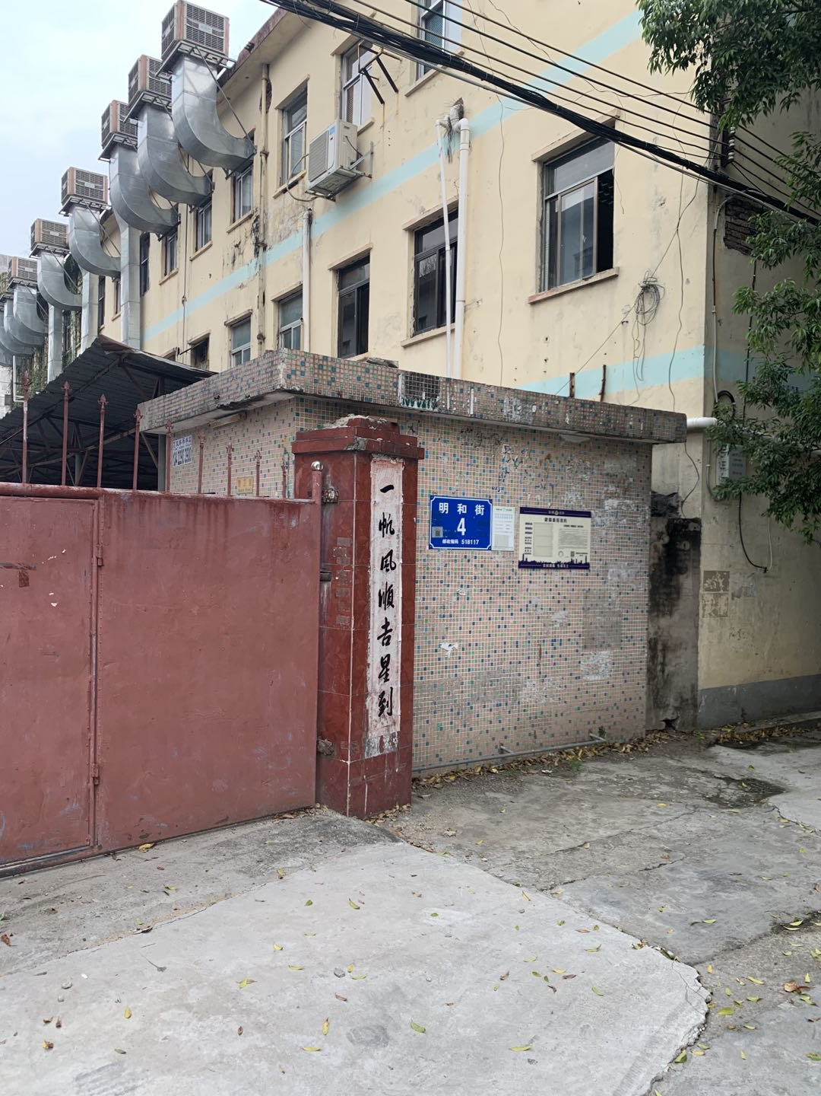
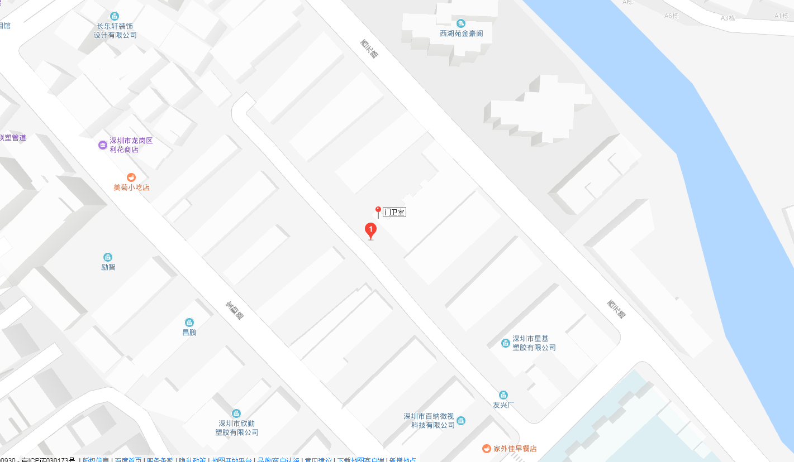

60606XX23150
